

**РЕСПУБЛИКА КРЫМ**

**БАХЧИСАРАЙСКИЙ РАЙОН**

**АДМИНИСТРАЦИЯ АРОМАТНЕНСКОГО СЕЛЬСКОГО ПОСЕЛЕНИЯ**

**ПОСТАНОВЛЕНИЕ**

**от 22.10.2019 г. № 245 с. Ароматное**

**Об утверждении схемы размещения нестационарных торговых объектов на территории муниципального образования Ароматненское сельское поселение Бахчисарайского района Республики Крым**

В соответствии с Федеральным законом от 06.10.2003 № 131-ФЗ «Об общих принципах организации местного самоуправления в Российской Федерации», Федеральным законом от 28.12.2009 № 381-ФЗ «Об основах государственного регулирования торговой деятельности в Российской Федерации», постановлением Правительства Российской Федерации от 29.09.2014 № 772 «Об утверждении Правил включения нестационарных торговых объектов, расположенных на земельных участках, в зданиях, строениях, сооружениях, находящихся в государственной собственности, в схему размещения нестационарных торговых объектов», приказом Министерства промышленной политики Республики Крым от 26.12.2014 № 129, руководствуясь Уставом муниципального образования Ароматненское сельское поселение Бахчисарайского района Республики Крым, администрация Ароматненского сельского поселения

ПОСТАНОВЛЯЕТ:

1. Утвердить схему размещения нестационарных торговых объектов на территории муниципального образования Ароматненское сельское поселение Бахчисарайского района Республики Крым (текстовую и графические части) (Прилагается).

2. Настоящее постановление обнародовать на официальном сайте администрации Ароматненского сельского поселенияhttps://aromat-crimea.ru и на стенде в здании администрации Ароматненского сельского поселения.

3. Постановление вступает в силу со дня, следующего за днем его официального обнародования.

4. Контроль за исполнением настоящего постановления оставляю за собой.

**Глава администрации**

**Ароматненского сельского поселения И. А. Лизогуб**

Согласовано:

**Начальник управления по вопросам**

**архитектуры, градостроительства,**

**земельных и имущественных отношений,**

**капитального строительства**

**и наружной рекламы**

**Бахчисарайского района Республики Крым**

**________________________ И. Н. Шумная**

Приложение

**Схема размещения нестационарных торговых объектов на территории**

**Ароматненского сельского поселения Бахчисарайского района Республики Крым (текстовая часть)**

|  |  |  |  |  |  |  |  |  |
| --- | --- | --- | --- | --- | --- | --- | --- | --- |
| №  п/  п | Адресные ориентиры нестационарного торгового объекта | Вид нестационарного торгового объекта | Специализация нестационарного торгового объекта | Площадь земельного участка, кв. м. | Площадь нестационарного торгового объекта, кв. м. | Период размещения нестационарного торгового объекта | Вид реализуемых товаров и услуг | Порядок предоставления места для размещения нестационарного торгового объекта |
| 1. | с. Ароматное, ул. Скальная (рядом с ФАПом) | Передвижное сооружение | Предоставление услуг | 30 | 20 | 11 месяцев | Предоставление бытовых услуг | Без конкурса |
| 2. | с. Ароматное, ул. Юбилейная (рядом с магазином ),  с. Викторовка  ул. Золотое кольцо  (напротив магазина ИП Досмамбетова)  С. Маловидное  ул. Дорожная (магазин Райпо) | Передвижное сооружение | Промышленная и текстильнаяпродукция.  Плодоовощная продукция | 20 | 8 | 11 месяцев | Техника, текстильные товары  Плодоовощная продукция | Без конкурса |
| 3. | с. Репино, ул. Дорожная | Киоск | Продовольственные товары | 100 | 8 | 11 месяцев | Хлеб, хлебобулочные изделия;молоко, молочные продукты; безалкогольные прохладительные напитки, соки, квас, мороженое в упаковке. | Без конкурса |
| 4. | с. Маловидное, ул. Черкез- Али (рядом с автодорогой Бахчисарай-Отрадное)  с.Викторовка, ул. Золотое кольцо (рядом с автодорогой Бахчисарай-Отрадное) | Автоприцеп | Плодоовощная продукция, продукты пчеловодства | 10 | 5 | 11 месяцев | Фрукты-овощи, мед, продукты пчеловодства | Без конкурса |
| 5. | с. Ароматное, ул. Скальная (рядом с магазином ИП Кузьменко) | Передвижное сооружение | Реализации промышленной и текстильной продукции | 10 | 8 | 11 месяцев | Техника, текстильные товары | Без конкурса |

____________________И. А. Лизогуб ____________________ И. Н. Шумная

Графическая часть

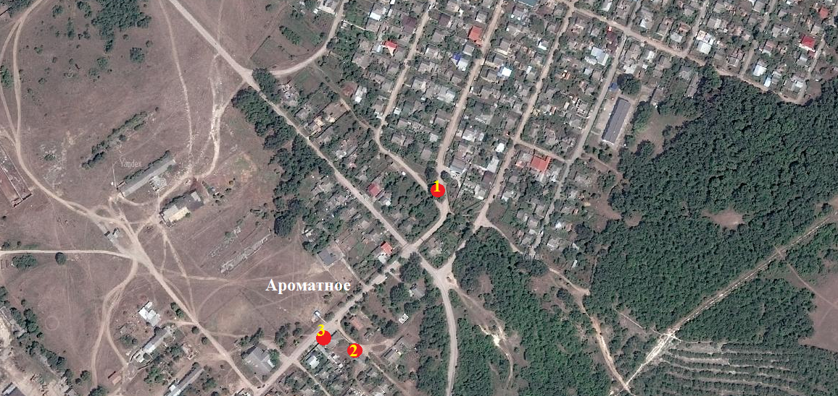

СОГЛАСОВАНО:

Управление по вопросам архитектуры,

градостроительства, земельных и

имущественных отношений, капитального

строительства и наружной рекламы

Бахчисарайского района Республики Крым __________________

|  |  |  |  |  |  |  |  |  |  |  |
| --- | --- | --- | --- | --- | --- | --- | --- | --- | --- | --- |
| Председатель Ароматненского сельского совета –  глава администрации  Ароматненского сельского поселения ___________________ |  |  |  |  |  |  | Схема размещения нестационарных торговых объектов на территории с. Ароматное | | | |
| Изм. | Кол. уч. | Лист | № док. | Подп. | Дата |
| Разработал | | Чигликова Ю.А.. | |  |  | с. Ароматное | Стадия | Лист | Листов |
| Проверил | | Лизогуб И.А.. | |  |  | сх | 1 | 1 |
|  | |  | |  |  |
|  | |  | |  |  | Схема № 1 | Администрация Ароматненского сельского поселения Бахчисарайского района Республики Крым | | |
|  | |  | |  |  |
|  | |  | |  |  |

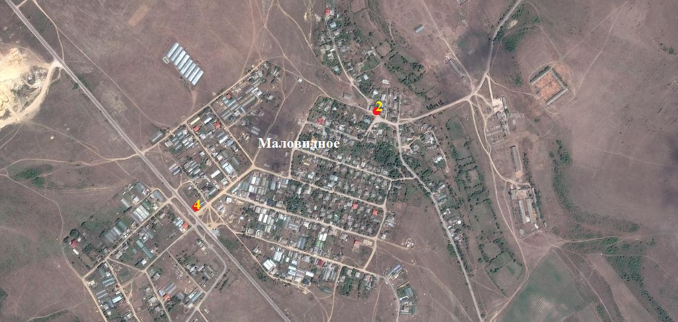

СОГЛАСОВАНО:

Управление по вопросам архитектуры,

градостроительства, земельных и

имущественных отношений, капитального

строительства и наружной рекламы

|  |  |  |  |  |  |  |  |  |  |  |
| --- | --- | --- | --- | --- | --- | --- | --- | --- | --- | --- |
| Бахчисарайского района Республики Крым __________________  Председатель Ароматненского сельского совета –  глава администрации  Ароматненского сельского поселения ___________________ |  |  |  |  |  |  | Схема размещения нестационарных торговых объектов на территории с. Маловидное | | | |
| Изм. | Кол. уч. | Лист | № док. | Подп. | Дата |
| Разработал | | Лизогуб И А | |  |  | с. Маловидное | Стадия | Лист | Листов |
| Проверил | | Чигликова Ю.А. | |  |  | сх | 1 | 1 |
|  | |  | |  |  |
|  | |  | |  |  | Схема № 1 | Администрация Ароматненского сельского поселения Бахчисарайского района Республики Крым | | |
|  | |  | |  |  |
|  | |  | |  |  |

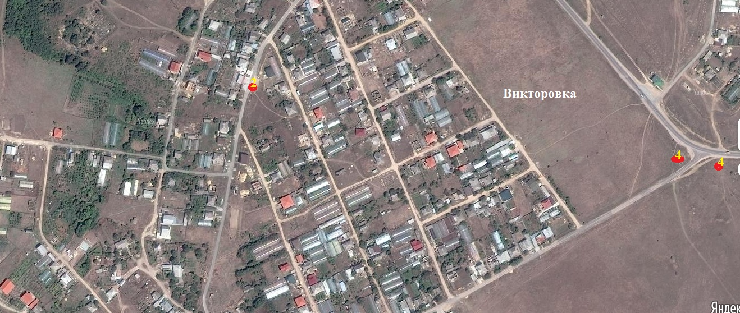

СОГЛАСОВАНО:

Управление по вопросам архитектуры,

градостроительства, земельных и

имущественных отношений, капитального

строительства и наружной рекламы

|  |  |  |  |  |  |  |  |  |  |  |
| --- | --- | --- | --- | --- | --- | --- | --- | --- | --- | --- |
| Бахчисарайского района Республики Крым __________________  Председатель Ароматненского сельского совета –  глава администрации  Ароматненского сельского поселения ___________________ |  |  |  |  |  |  | Схема размещения нестационарных торговых объектов на территории с. Викторовка | | | |
| Изм. | Кол. уч. | Лист | № док. | Подп. | Дата |
| Разработал | | Лизогуб И А | |  |  | с. Викторовка | Стадия | Лист | Листов |
| Проверил | | Чигликова Ю.А. | |  |  | сх | 1 | 1 |
|  | |  | |  |  |
|  | |  | |  |  | Схема № 1 | Администрация Ароматненского сельского поселения Бахчисарайского района Республики Крым | | |
|  | |  | |  |  |
|  | |  | |  |  |

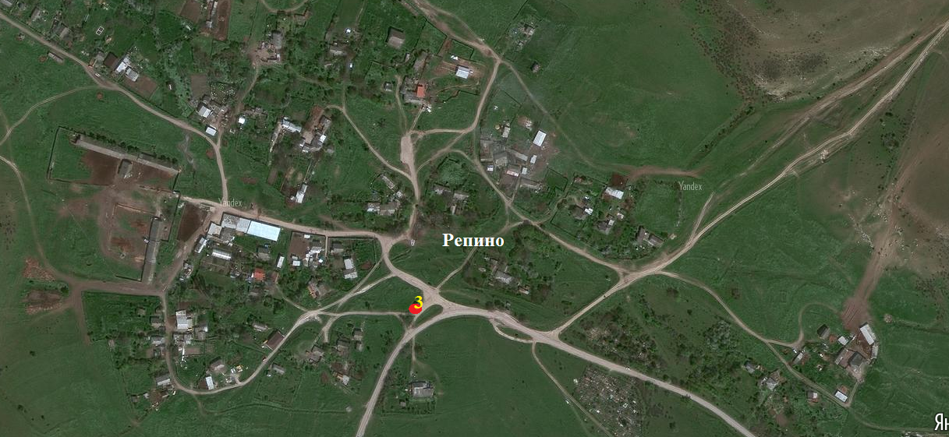

СОГЛАСОВАНО:

Управление по вопросам архитектуры,

градостроительства, земельных и

имущественных отношений, капитального

строительства и наружной рекламы

|  |  |  |  |  |  |  |  |  |  |  |
| --- | --- | --- | --- | --- | --- | --- | --- | --- | --- | --- |
| Бахчисарайского района Республики Крым __________________  Председатель Ароматненского сельского совета –  глава администрации  Ароматненского сельского поселения ___________________ |  |  |  |  |  |  | Схема размещения нестационарных торговых объектов на территории с. Репино | | | |
| Изм. | Кол. уч. | Лист | № док. | Подп. | Дата |
| Разработал | | Лизогуб И А | |  |  | с. Репино | Стадия | Лист | Листов |
| Проверил | | Чигликова Ю.А. | |  |  | сх | 1 | 1 |
|  | |  | |  |  |
|  | |  | |  |  | Схема № 1 | Администрация Ароматненского сельского поселения Бахчисарайского района Республики Крым | | |
|  | |  | |  |  |
|  | |  | |  |  |

**Глава администрации**

**Ароматненского сельского поселения И.А. Лизогуб**